

**SERVIÇO NACIONAL DE APRENDIZAGEM INDUSTRIAL**

**SENAI “GASPAR RICARDO JUNIOR”**

Curso

TÉCNICO EM DESENVOLVIMENTO

DE SISTEMAS

Website de agendamento – FerUnhas

Giovana de Freitas Duarte

Giovanna de França Rocha

Paola de Oliveira

Vitor Henrique da Silva Fogaça

Sorocaba, São Paulo

Agosto – 2024



**SERVIÇO NACIONAL DE APRENDIZAGEM INDUSTRIAL**

**SENAI “GASPAR RICARDO JUNIOR”**

Giovana de Freitas Duarte

Giovanna de França Rocha

Paola de Oliveira

Vitor Henrique da Silva Fogaça

Website de agendamento – FerUnhas

O projeto tem como finalidade melhorar a logística de atendimento de uma manicure autônoma.

Prof. Orientador Leandro Gaudio Rosa

Sorocaba, São Paulo

Agosto – 2024

HISTÓRICO DE VERSÕES

|  |  |  |  |
| --- | --- | --- | --- |
| **Data** | **Versão** | **Descrição** | **Autor** |
| 17/08/2024 | 3.0 | Fechamento do escopo com definição de todos os requisitos a serem implementados. | Leandro G. Rosa |
| 12/08/2024 | 2.9 | Reestruturação do documento. Avaliação dos requisitos anteriores e criação de novos visando adequação às novas funcionalidades desejadas. | Leandro G. Rosa |
| 26/08/2024 | 3.0 | Realização da introdução | Squad Os Mexeriqueiros |
| 02/09/2024 | 3.1 | Realização do capítulo 1 (Metodologia) | Squad Os Mexeriqueiros |
| 09/09/2024 | 3.2 | Realização do capítulo 2 (Especificação de requisitos) | Squad Os Mexeriqueiros |
| 18/09/2024 | 3.3 | Realização do capítulo 3 (Arquitetura do sistema) | Squad Os Mexeriqueiros |
|  |  |  |  |
|  |  |  |  |
|  |  |  |  |
|  |  |  |  |

**SUMÁRIO**

RESUMO 4

INTRODUÇÃO 5

1. FASE 1 6

1.1. SUBTÓPICO 1 6

1.2. SUBTÓPICO 2 6

2. FASE 2 7

2.1. SUBTÓPICO 1 7

2.2. SUBTÓPICO 2 7

2.3. SUBTÓPICO 2 - NÍVEL 1 7

2.3.1. SUBTÓPICO 2 – NÍVEL 2 – TEMA 1 7

2.3.2. SUBTÓPICO 2 – NÍVEL 2 - TEMA 2 8

CONCLUSÃO 9

BIBLIOGRAFIA 10

LISTA DE FIGURAS 11

LISTA DE TABELAS 11

ANEXOS 12

# 

Website de agendamento – FerUnhas

# RESUMO

Um resumo é uma apresentação concisa das ideias principais de um texto ou projeto. Ele visa destacar os pontos essenciais, proporcionando uma visão geral do conteúdo sem entrar em detalhes excessivos. Um bom resumo deve ser claro, objetivo e incluir apenas as informações mais relevantes.

Características de um Resumo:

Brevidade: Deve ser curto e direto ao ponto, geralmente ocupando entre 5% a 15% do tamanho total do texto original.

Clareza: As ideias principais devem ser apresentadas de forma clara, facilitando o entendimento rápido do conteúdo.

Objetividade: Deve evitar opiniões pessoais, julgamentos ou interpretações. O foco é transmitir as informações do texto original de maneira neutra.

Fidelidade ao Original: Embora resumido, deve manter a integridade das ideias e informações do conteúdo original, sem omissões importantes.

Função de um Resumo:

O resumo é útil para dar ao leitor uma visão geral rápida do conteúdo de um documento, como um artigo, relatório ou projeto, permitindo que ele decida se quer ou precisa ler o material completo. Em contextos acadêmicos e profissionais, o resumo também ajuda a estruturar e organizar as ideias principais antes de um estudo ou apresentação detalhada.

# INTRODUÇÃO

O nosso site de agendamento foi pensado com o intuito de ajudar na organização e divulgação do trabalho autônomo da manicure Fernanda Ribeiro, visando alavancar os atendimentos e aumentar seu público. A importância desse projeto é ajudar uma microempreendedora a estender seu negócio e criar uma identidade visual única nas redes.

O objetivo do nosso projeto é tornar mais fácil o sistema de agendamento da FerUnhas, criando um website que, de forma dinâmica, irá apresentar horários disponíveis, além de servir como divulgação de seu trabalho. Buscamos auxiliar e poupar tempo dos clientes e da manicure Fernanda Ribeiro.

A ideia do projeto teve como motivação a má funcionalidade do atendimento da autônoma Fernanda Ribeiro, que sozinha tem que gerenciar a agenda e localização dos clientes, além do atendimento como manicure. Sendo assim, a partir da utilização da plataforma FerUnhas, a microempreendedora terá mais visibilidade e agilidade na hora de agendar horários, e poderá alavancar sua carreira.

Esse documento apresenta descrição do planejamento e metodologia que será utilizada, juntamente com as etapas e as ferramentas de desenvolvimento do projeto. Outro tópico importante é a descrição das funcionalidades e características que devem estar presentes no website, assim como os testes que serão realizados durante a criação do mesmo para a verificação de usabilidade e melhor qualidade no produto final.

# METODOLOGIA

A seguir está descrito a metodologia de desenvolvimento do projeto de software, buscando melhor flexibilidade e distribuição das tarefas entre os integrantes.

## Planejamento e Processos:

A metodologia adotada pelo squad é o Kanban baseada em princípios e características específicas para melhorar a eficiência e a produtividade de uma organização. É gerado um quadro que permite visualizar o fluxo do trabalho dividido em etapas do processo, como “em desenvolvimento”, “testes”, “realizado”.

## Ferramentas Utilizadas:

- **Trello** - BrainStorm e organização, junção, incrementação de conteúdo.

- **Canva** - Prototipação do projeto e apresentação.

- **Visual Studio Code** - Codificar o Front-End e realizar a estrutura do projeto.

- **Eclipse/Spring Boot** - Codificar o Back-End na parte de agendamento do projeto.

- **Word** - Usado para a documentação de cada passo do projeto.

- **My SQL** - Conectado ao Eclipse, nos ajuda com a parte de banco de dados guardando as informações dos clientes como: logins, senhas, números, idades, etc.

- **Figma** - Usado para prototipação do projeto visando visualizar uma possível versão final do projeto.

- **Postman** - Para teste de API (back-end do projeto).

- **Git** - Para controle de versões no desenvolvimento do software.

- **GitHub** - Hospedagem de código fonte e associação com o Git.

- **BrModelo** - Modelagem do banco de dados.

## Cronograma:

|  |  |  |
| --- | --- | --- |
| **ATIVIDADES** | **DATAS** | **STATUS** |
| INÍCIO DO PROJETO  - Organização das funções dos integrantes;  - Início da codificação;  - Coleta do material (fotos e gosto do cliente);  - Decisão dos recursos do site. | SETEMBRO | EM ANDAMENTO |
| FASE DA CODIFICAÇÃO  - Desenvolvimento de todo o front-end;  - Desenvolvimento de todo o back-end;  - Criação de mídias sociais e divulgação fictícias. | OUTUBRO | A FAZER |
| ENCERRAMENTO  - Finalização do front-end e back-end;  - Realização dos testes de funcionamento;  - Revisão do corpo do site;  - Montagem das apresentações. | NOVEMBRO | A FAZER |

# Especificação de Requisitos

## Requisitos Funcionais:

1. Possibilidade de agendamento
2. Cadastro
3. Interação com WhatsApp
4. Navegação entre fotos do trabalho já realizado

## Requisitos Não Funcionais:

1. Segurança
2. Escalabilidade
3. Desempenho
4. Usabilidade
5. Compatibilidade
6. Manutenção
7. Performance

## Casos de Uso/User Stories:

1. Agendamento

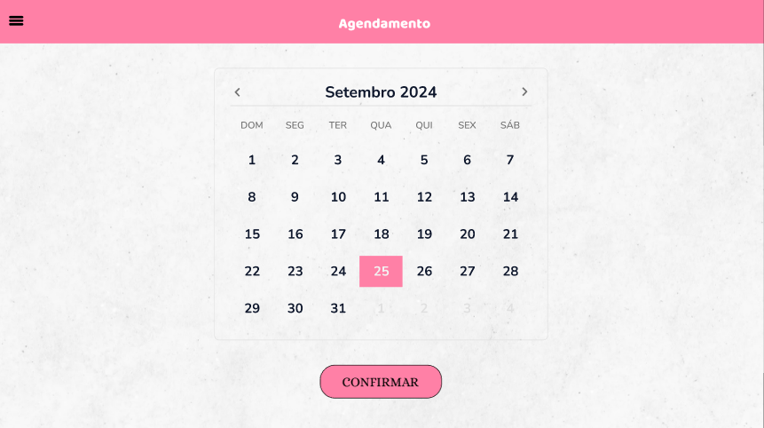

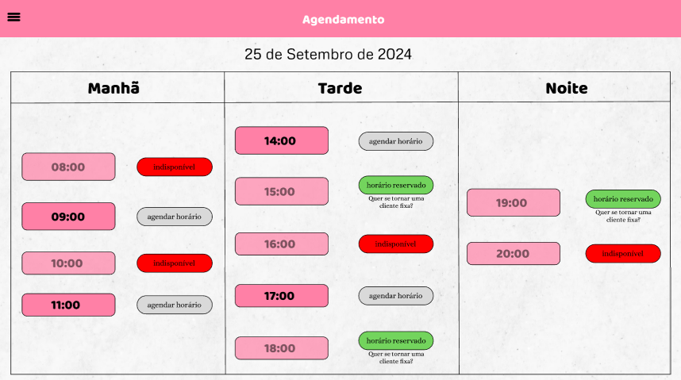

1. Obter informações

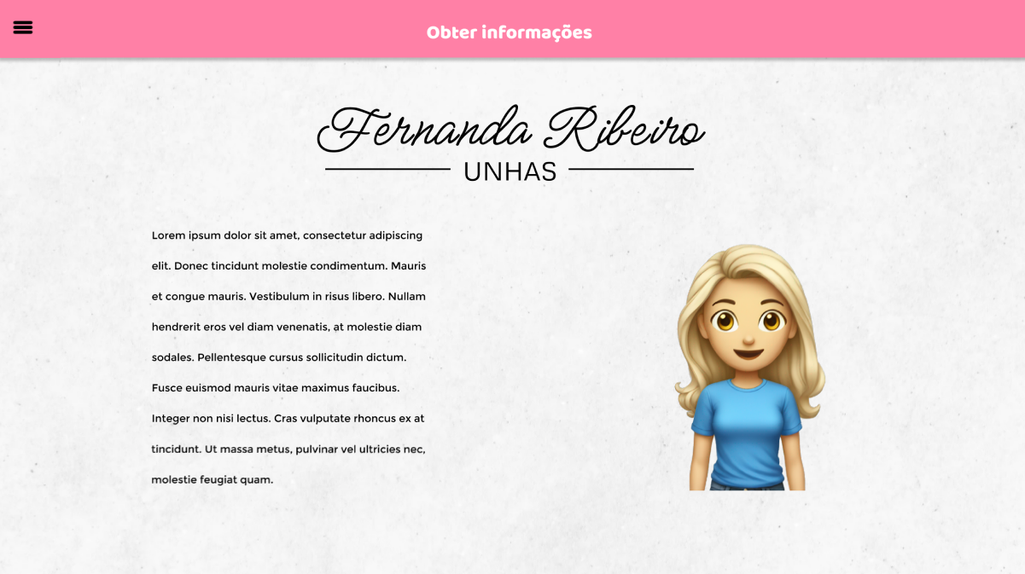

1. Divulgação do trabalho

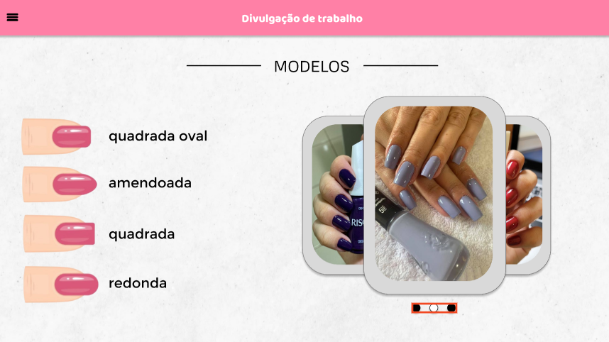

1. Opção de cadastro

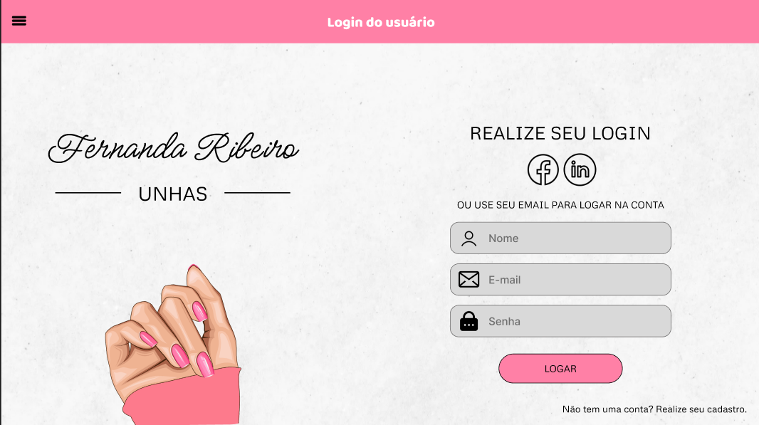

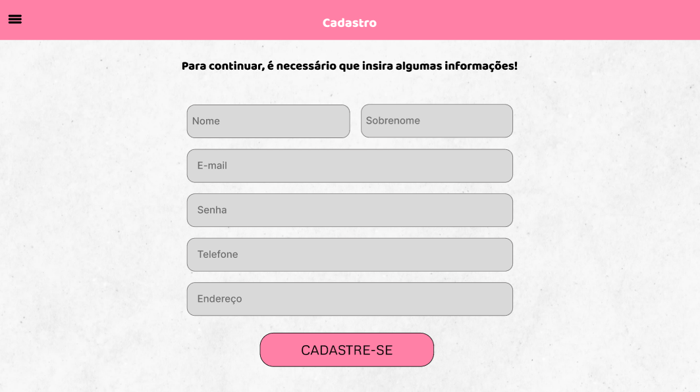

1. Navegação nas abas do site

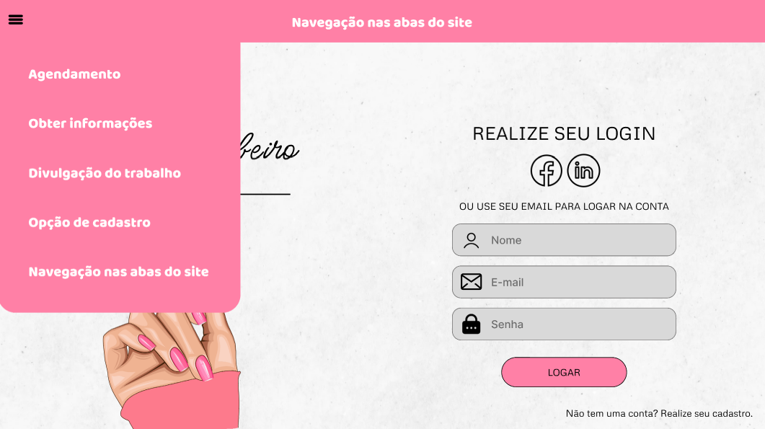

# 

# 

# Arquitetura do sistema

## Diagrama de arquitetura:

O site FerUnhas, feito para os agendamentos com a manicure Fernanda Ribeiro, apresenta um sistema central que permite ao usuário agendar serviços, obter informações, navegar por abas e se cadastrar. O sistema de agendamento interage com um banco de dados para armazenar as informações dos clientes, enquanto uma seção de portfólio mostra fotos de trabalhos anteriores e depoimentos de clientes. A interface responsiva e amigável do website é capaz de conectar o usuário a todas essas funcionalidades.

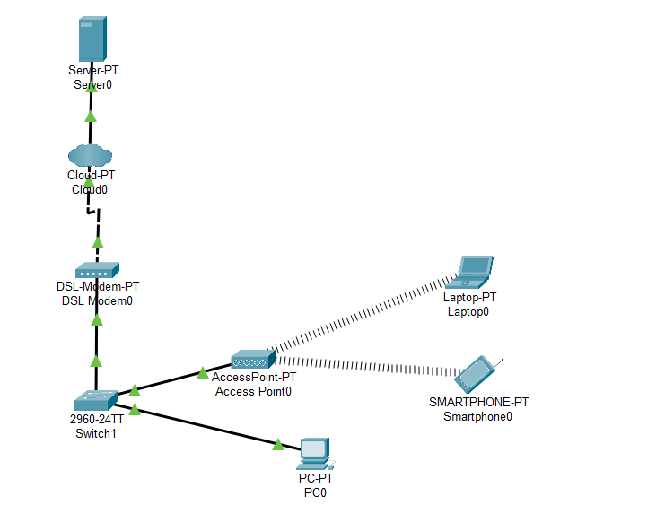

## Tecnologias e plataformas:

As linguagens utilizadas serão Java, para a criação do banco de dados da agenda, e JavaScript para integrar o banco de dados com o site html, automatizando-o com seus recursos.

Já os frameworks serão: Spring Boot, Postman e Visual Studio Code onde será feito o banco de dados da agenda e do login, os testes de funcionamento dos mesmos e para a realização do código do site html.

## Modelagem de dados:

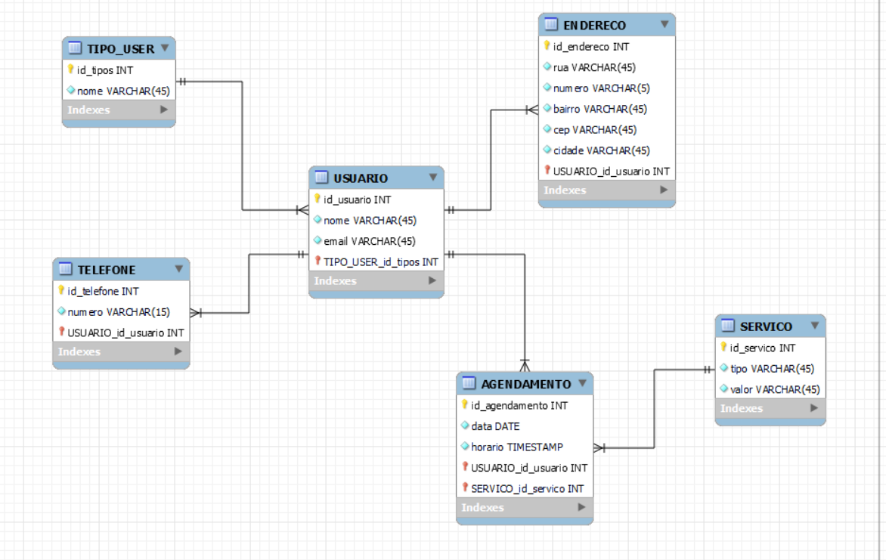Físico

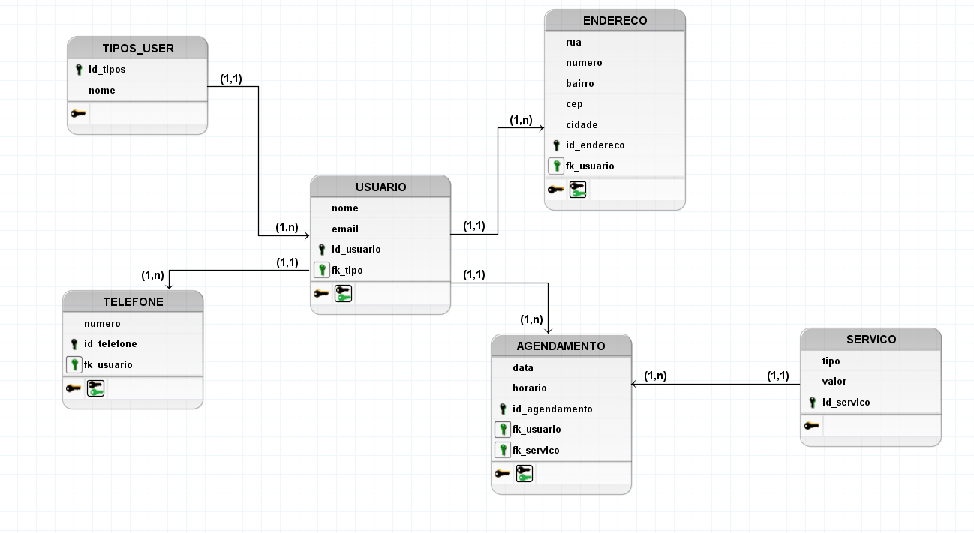Lógico

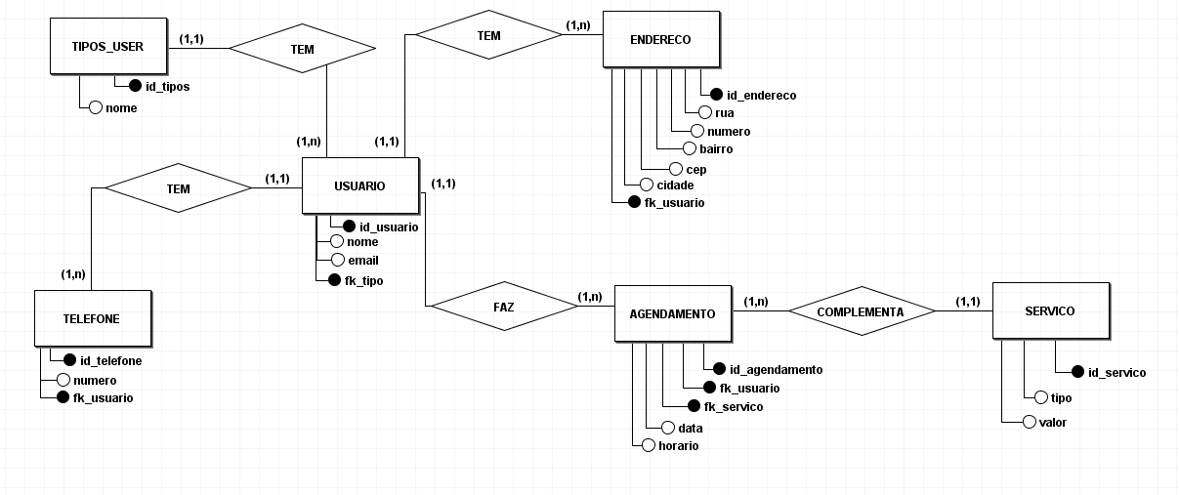Conceitual

## Dicionário de dados:

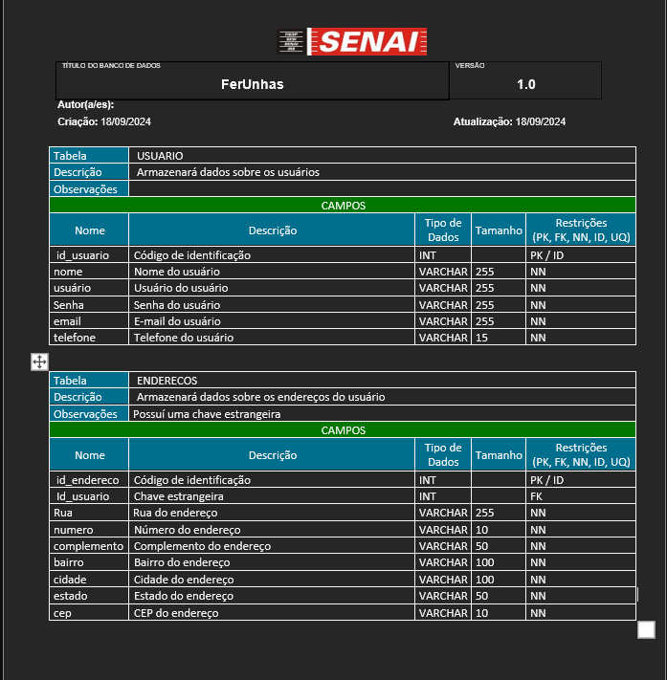

## Design de interfaces:

## 

Essa é a página de início no qual o usuário terá acesso à agenda da manicure com os horários disponíveis e um menu com outras funcionalidades do site.

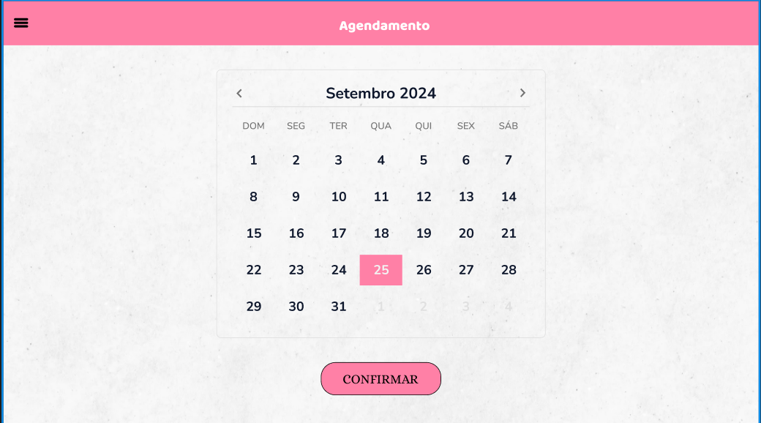

Ao clicar no botão da agenda abrirá essa página com a data, mês e ano correspondentes ao calendário correto no qual o usuário poderá escolher o dia que deseja para o atendimento.

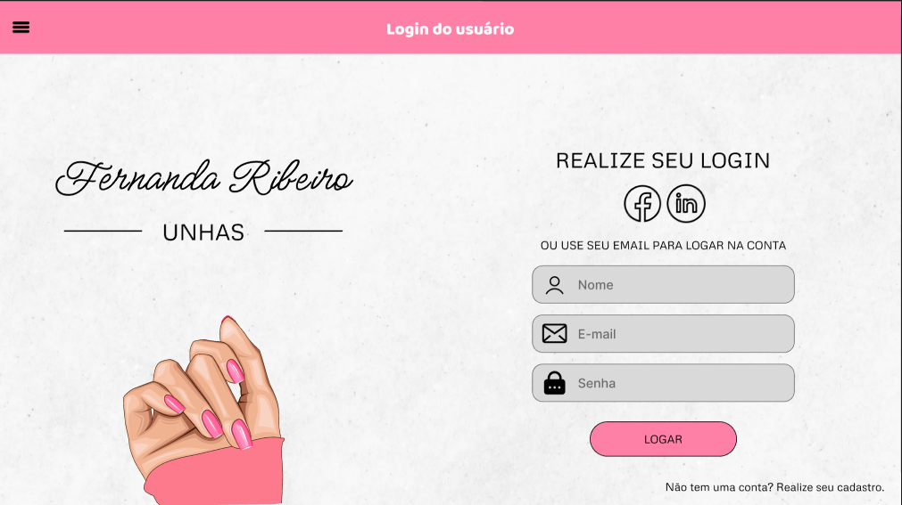

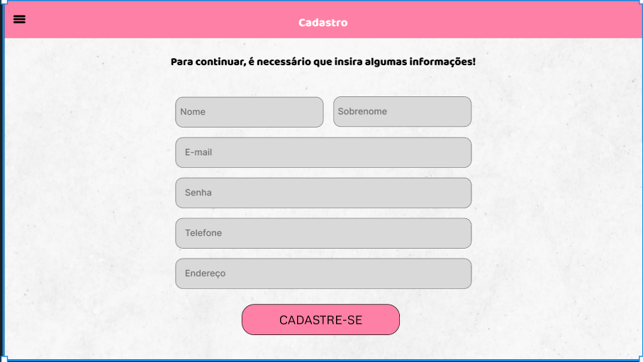

Antes de prosseguir com o agendamento será necessário realizar o login, caso já tenha visitado o site antes, ou o cadastro inicial na plataforma com as informações básicas.

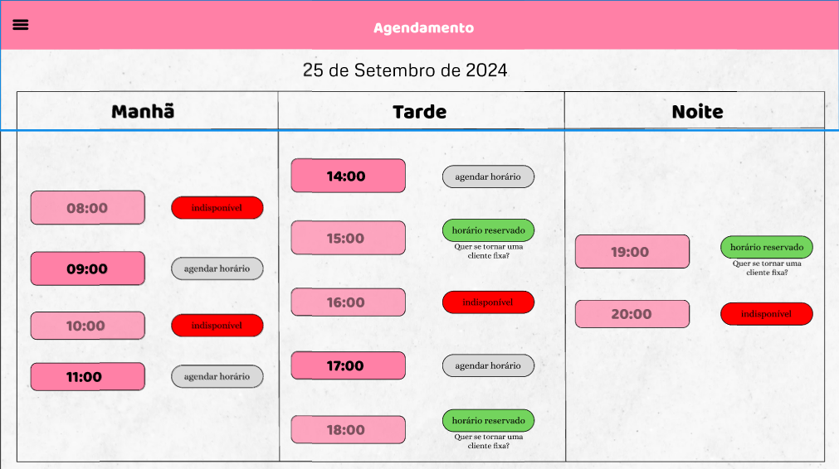

Após o cadastro aparecerá os horários disponíveis para o agendamento.

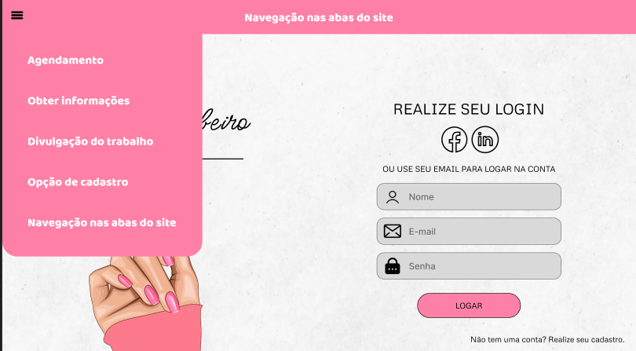

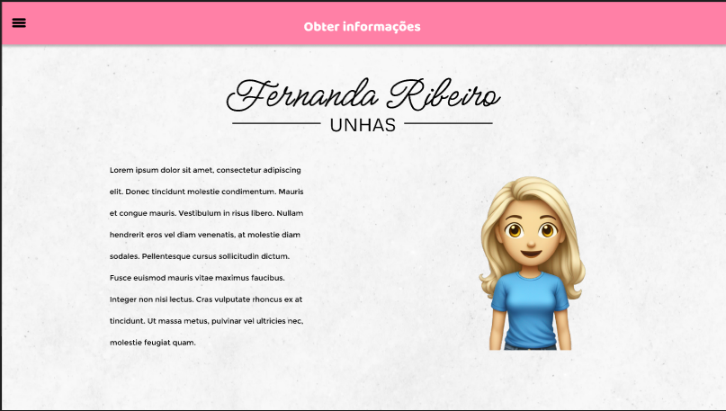

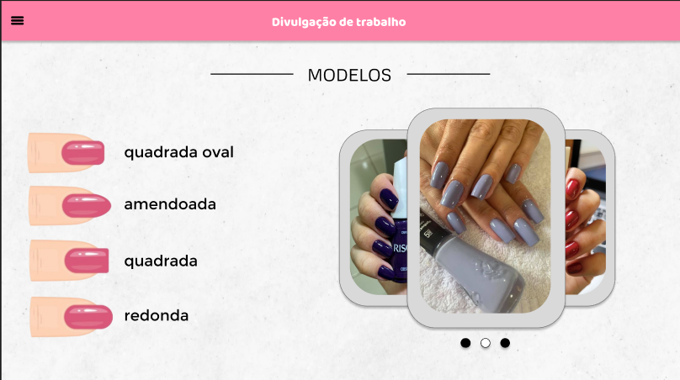

O menu poderá ser clicado em cada uma das telas para navegar pelo site, podendo se dirigir à página de informações da manicure, das fotos de seu trabalho, da agenda e do cadastro.

CONCLUSÃO

O vídeo fornece uma maneira poderosa de ajudá-lo a provar seu argumento. Ao clicar em Vídeo Online, você pode colar o código de inserção do vídeo que deseja adicionar.

Você também pode digitar uma palavra-chave para pesquisar online o vídeo mais adequado ao seu documento. Para dar ao documento uma aparência profissional, o Word fornece designs de cabeçalho, rodapé, folha de rosto e caixa de texto que se complementam entre si.

# BIBLIOGRAFIA



**GOMES, L. G. F. F**. Novela e sociedade no Brasil. Niterói: EdUFF, 1998. 137 p. (Coleção Antropologia e Ciência Política, 15) Bibliografia: p. 131-132. 

**SÂO PAULO (Estado).** Secretaria do Meio Ambiente. Coordenadoria de Planejamento Ambiental. Estudo de Impacto ambiental EIA, Relatório de Impacto ambiental - RIMA: manual de orientação. São Paulo, 1989. 48 p. (Série Manuais).



**REVISTA BRASILEIRA DE GEOGRAFIA.** Rio de Janeiro: IBGE, 1939 . Trimestral. Absorveu Boletim Geográfico do IBGE. Índice acumulado



**POLÍTICA. In: DICIONÁRIO** da língua portuguesa. Lisboa: Priberam Informática, 1998. Disponível em:<http://www.priberam.pt/dlDLPO>. Acesso em: 8 mar. 1999.

# LISTA DE FIGURAS

Figura 1 – NORMAS ABNT, 2024 – Página 8.

Disponível em: https://www1.folha.uol.com.br. Acesso em: 08 jun. 2020

# LISTA DE TABELAS

Tabela 1 – VALOR UNITÁRIO – Cálculo de Valores realizados na pesquisa. Página 9.

# ANEXOS